100 лет Великому Октябрю
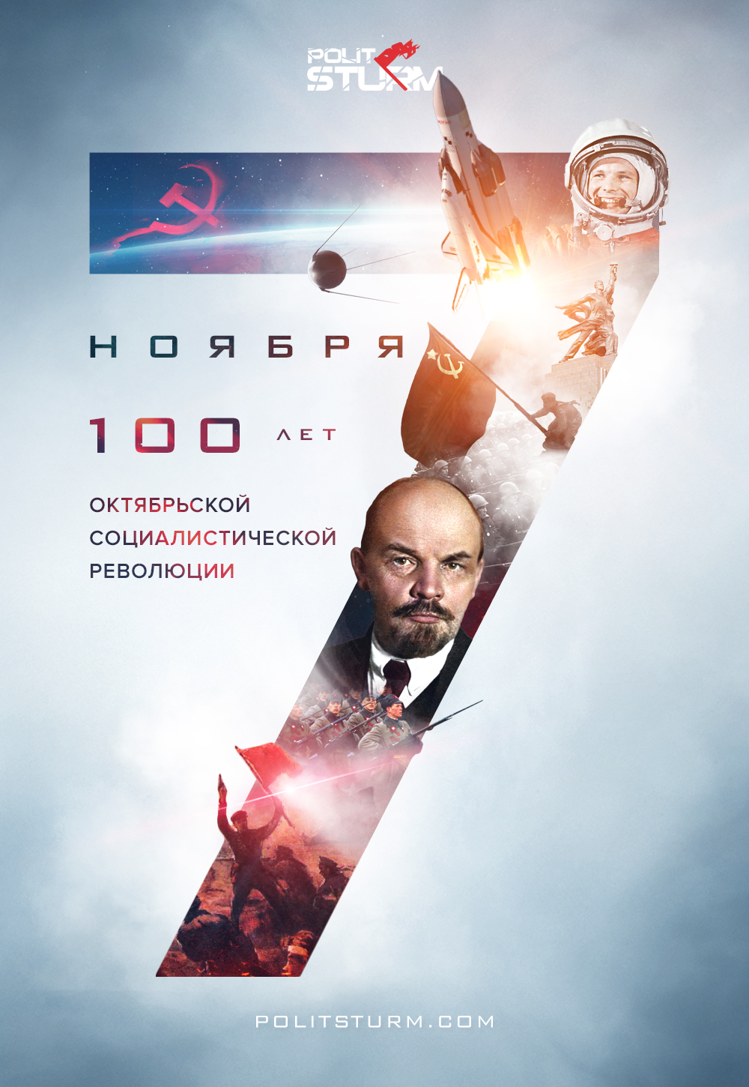

Оригинальная статья
2017-11-07
3 мин. на чтение

Сегодня наступает символичная для каждого коммуниста дата — 100-я годовщина Великого Октября, и мы хотим от всей души поздравить наших читателей с этим юбилеем. Однако в этот раз мы решили не заниматься описанием достижений социализма или разъяснением всемирно-исторического значения Октября — обо всём этом будет много сказано и без нас.
Редакция «Политштурма» приняла решение, что лучшим поздравлением для современного коммуниста будут не очередные дифирамбы социализму, а трезвый критический анализ той ситуации, в которой мы оказались спустя сто лет после великой революции. Почему мы празднуем эту годовщину не в социалистическом, а в буржуазном государстве? В каком состоянии находится коммунистическое движение? В чём его проблемы и недостатки? Какие усилия необходимо приложить на данном этапе?
Победа ревизионизма в некогда авангардной партии ослабила диктатуру пролетариата как в СССР, так и в странах социалистического блока. Рыночные реформы, в ходе которых в ущерб общественной собственности была существенно расширена собственность кооперативная и появились предпосылки для возрождения частной собственности, привели к возрождению рыночно-капиталистических отношений, к недовольству советских людей выродившейся компартией, а затем и к прямой контрреволюции. За долгий период открытой буржуазной контрреволюции, идущей с 1991 года по наше время, авангард рабочего класса так и не сформировался.
В итоге сложилась тяжелейшая ситуация:
- рабочий класс не имеет классового сознания, дезорганизован, классовая борьба ведётся на крайне низком уровне
- авангарда рабочего класса – коммунистической партии – нет, коммунистическое движение отброшено на стадию «кружковщины»
- в «левом движении» господствует теоретическое обнищание, пренебрежение наукой марксизма-ленинизма
- повсеместный уклон «левых» организаций и активистов в различные формы оппортунизма и ревизионизма, как правого, так и левого – экономизм, «митинговщина», радикализм, «болезнь левизны», уклон в «профессорский социализм» и дистанцирование «левых» от пролетариата
Тем не менее, протестный потенциал в обществе есть. Надвигающийся мировой кризис капитализма помогает его росту, но без руководства коммунистов он выливается в сотрясание воздуха. Либеральная «оппозиция» в очередной раз окучивает массы популистскими лозунгами в стиле «за всё хорошее против всего плохого», а в столетие революции образ коммуниста в массовом сознании прочно ассоциируется с прошлым.
Провалы на всех фронтах говорят, что нынешняя работа коммунистами либо вообще не ведётся, либо ведётся плохо и стихийно, без какого-либо плана. Как же с этим справиться?
Прежде всего – необходимо создание дисциплинированной и грамотной марксистской организации – будущего авангарда рабочего класса, с общим планом действий и чёткими задачами. Ядро этой организации должны составлять знающие марксистскую теорию и готовые к практической работе товарищи, не пасующие перед трудностями и умеющие учиться на своих ошибках. «Политштурм» активно ведёт работу в этом направлении, в скором времени будет представлена детальная программа работы ресурса. В нынешних условиях, когда единого и организованного коммунистического движения нет, единственный путь к его появлению – прежде всего, идеологическая работа, которую должен вести современный информационный сетевой орган, способный максимально быстро и понятно донести до масс нужную информацию. Разоблачая ложь антикоммунистов всех мастей, громя теорией ревизионистов и оппортунистов, расширяя круг читателей и публикуя новости о реальном положении дел в стране и мире, «Политштурм» указывает на необходимость изучения деятельности революционных социал-демократов начала XX века, которые тоже начинали с газеты. Желая усилить работу в этом направлении, мы объявляем о ноябрьском призыве в редакцию.
Безусловно, рабочий класс сметёт капиталистов и перейдёт к строительству социализма. Но это произойдёт только в том случае, если вы, наши читатели, не ограничитесь репостом, а включитесь в планомерную практическую работу. Только массовая, организованная, активная борьба может решить стоящие перед нами задачи. За дело, товарищи!

Оригинальная статья

